BC/NW 2009; №1 (14):

Математическая модель системы электронной почты

Калашников С.Г., Абросимов Л.И.

(Москва, Московский Энергетический Институт (ТУ), Россия)

При проектировании системы электронной почты (СЭП) одной из важнейших задач является определение её архитектуры. Необходимо определить количество почтовых серверов, установить роль каждого сервера в работе СЭП, наличие или отсутствие кластеризации почтовых серверов. Все эти параметры прямым образом влияют на производительность СЭП.
Для решения представленной задачи проектирования необходимо решение двух подзадач. Первая подзадача – построение тестового стенда с генератором потока электронных писем для определения исходных переметров трафика. Вторая подзадача – построение математической модели с помощью, которой по предлагаемой архитектуре можно определить производительность будущей почтовой системы. Первая подзадача обычно решается на специально создаваемом стенде.
Для построения математической модели СЭП предлагается использовать метод контуров [1] доработанный и адаптированный для моделирования работы почтовых серверов. Так как электронное письмо при передаче по сети состоит из набора кадров, в качестве транзакций в данной модели необходимо использовать не только электронные письма, но и кадры из которых оно состоит. Почтовые сервера характеризуются интенсивностью обработки электронных писем (M_{i}), а каналы связи интенсивностью обработки кадров (µ_{i}).
На рисунке 1 приведена архитектура системы электронной почты небольшой компании.
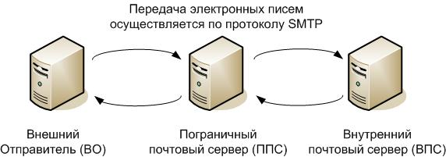
Рисунок 1 - Архитектура системы электронной почты небольшой компании
Данную систему можно представить в виде математической модели, приведенной на рисунке 2.
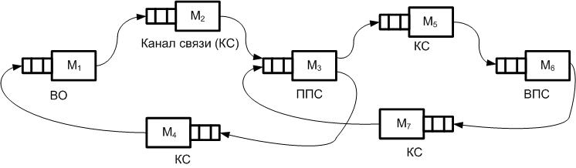
Рисунок 2 – Математическая модель системы электронной почты
Используя доработанный метод контуров, можно описать модель СЭП, в которой каждый контур описывается двумя нелинейными уравнениями. Решение этих нелинейных уравнений позволяет получить количественные характеристики производительности системы электронной почты (рисунок 1).
Соотношения математической модели приводятся в докладе.

Литература
- Абросимов Л.И. Анализ и проектирование вычислительных сетей: Учебное пособие - М.: Изд-во МЭИ, 2000. – 52 с.

